MATERIAIS E MÉTODOS
5.1 Monitoração de Rotina
O sistema entrou em operação em maio de 1983, com o monitoramento de apenas alguns parâmetros como oxigênio dissolvido (OD), temperatura, pH, oxigênio dissolvido, demanda bioquímica de oxigênio (DBO₅), demanda química de oxigênio (DQO), coliformes fecais, nitrogênio amoniacal, nitrito e nitrato eram realizados quinzenalmente. Somente a partir de outubro de 2001, até outubro de 2002, com o projeto de pesquisa da ETE, as coletas se tornaram mais freqüentes. Durante o período de monitoramento o sistema de aeração do valo de oxidação operou em regime semicontinuo funcionando entre as seis e dezoito horas.
5.2 Pontos de coleta
Para isso foram definidos os seguintes pontos de coletas para as análises mostradas conforme a Figura 5.1.
- Chegada do afluente a ETE logo após a grade no ponto (EB)
- No valo de oxidação 7 m a jusante do sistema de aeração no ponto (V1); a 49 m a montante do sistema de aeração no ponto (V2); na comporta de saída do valo a 68 m a montante do sistema de aeração no ponto (VS); a 78,50 m a montante do aerador no ponto (V3) e a 101,50 m do sistema de aeração no ponto (V4). As coletas foram feitas a uma profundidade de 50 cm.
- Decantador, as coletas foram feitas na saída no ponto (Dec).
- Efluente tratado (ET), todas as coletas foram feitas na entrada do tanque, após a cloração no ponto denominado (ET).

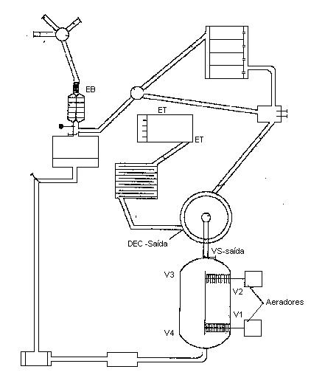

Figura 5.1 Pontos de coleta na ETE – UFRN
Para a coleta das amostras foram utilizadas garrafas plásticas de boca larga de 1000 ml, de modo que o volume fosse representativo. No ato das coletas as garrafas eram introduzidas na massa líquida a uma profundidade de 50 cm.
O sistema experimental foi monitorado com base na coleta quinzenal de amostras nos pontos acima, sempre entre 08:00 e 08:30h, sendo determinados: temperatura (ºC), pH, oxigênio dissolvido (OD), demanda bioquímica de oxigênio (DBO₅), demanda química de oxigênio (DQO), coliformes fecais (CF) , nitrogênio amoniacal (N-NH₃), nitrato (NO⁻₃) e nitrito (NO⁻₂).
A vazão afluente ao sistema foi monitorada com base na realização de perfis de 24 horas com medidas tomadas a cada hora durante o período de outubro de 2001 a outubro de 2002 totalizando 396 perfis.
5.3 Perfis de oxigênio dissolvido no valo de oxidação
Durante o período de monitoramento da ETE, foram realizados doze perfis de oxigênio dissolvido em cinco pontos no valo de oxidação (V1, V2, VS, V3, e V4) com o objetivo de acompanhar o comportamento de variação dessa variável em função do período de aeração.
Foram realizadas medidas de oxigênio em intervalos de 30 minutos com o sistema de aeração operando intermitentemente, ou em regime semicontínuo, intercalando 6 horas de aeração por seis de repouso. Como os resultados obtidos nos cinco pontos amostrados foram bastante semelhantes estatisticamente, optou-se por apresentar apenas os perfis obtidos nos pontos V2 (ponto situado a jusante do aerador – ponto mais próximo da aeração) e V4 (ponto situado a montante do aerador – ponto mais distante da aeração).
5.4. Procedimentos analíticos
Todos os parâmetros foram analisados de acordo com Standard Methods for the Examination of Water and Wastewater (APHA et al., 1989) e pelo Análises Físico-Químicas para controle de Estações de Tratamento de Esgotos (Silva, 1977), conforme Tabela 5.1.

Tabela 5.1 Métodos de determinação dos parâmetros.
PARÂMETROS | MÉTODOS
Coliformes Fecais (ufc/100ml) | Substrato Cromogênico-Lâmpada de UV 365 nm.
Demanda Bioquímica de Oxigênio-DBO (mg/l). | Diluição e incubação por cinco dias, a 20ºC em frascos padrões de DBO.
Demanda Química de Oxigênio-DQO (mg/l). | Refluxo fechado com digestão ácida, através do dicromato de potássio.
Nitrato (mg/l de N) | Espectrofotométrico região UV em 220 nm (4500-NO₃⁻).
Nitrito (mg/l de N) | Espectrofotométrico sulfanilamida diazotizada com N-(1-naftil) etilenodiamino bicloridrato (NED) em 540 nm (4500-NO₂⁻).
Nitrogênio Amoniacal (mg/l de N) | Tritimétrico (titulometria). Digestão sulfúrica e destilação alcalina (Buchi destilation unit B-323).
Oxigênio dissolvido-OD (mg/l) | Titulométrico (Wnkler), modificado pela azida de sódio.
pH | Potenciométrico, (medidor de pH Digimed DM-21 acoplado a eletrodo combinado).
Temperatura (ºC) | Termômetro de filamento de mercúrio
5.5. Tratamento estatístico
Para o tratamento estatístico dos dados coletados foram obtidos suas variáveis de estatística descritiva tais como: faixa de variação (mínimos e máximos), medidas de tendência central (médias e medianas) e medidas de dispersão (desvios padrões e quartís). Também foram realizados estudos para verificação da normalidade dos dados, o que na grande maioria não foi atestado. Dessa forma, foi utilizado para caracterizar a tendência central dos grupos de dados de cada variável o valor da mediana, enquanto que os quartís foram utilizados na caracterização da dispersão dos dados.

